

HỌC VIỆN KỸ THUẬT QUÂN SỰ

KHOA CÔNG NGHỆ THÔNG TIN

**PHẦN MỀM QUẢN LÍ NHÂN SỰ**

TÀI LIỆU ĐẶC TẢ YÊU CẦU PHẦN MỀM

**Mã dự án: 01**

**Mã tài liệu: 01**

**Phiên bản tài liệu: 1.0**

**Hà Nội, [tháng/năm]**

**Bảng ghi nhận sự thay đổi của tài liệu**

| **Thời gian thay đổi** | **Nội dung thay đổi** | **Lý do** | **Phiên bản bị thay đổi** | **Mô tả sự thay đổi** | **Phiên bản mới** |
| --- | --- | --- | --- | --- | --- |
|  |  |  |  |  |  |
|  |  |  |  |  |  |
|  |  |  |  |  |  |
|  |  |  |  |  |  |
|  |  |  |  |  |  |
|  |  |  |  |  |  |
|  |  |  |  |  |  |
|  |  |  |  |  |  |
|  |  |  |  |  |  |
|  |  |  |  |  |  |
|  |  |  |  |  |  |
|  |  |  |  |  |  |
|  |  |  |  |  |  |
|  |  |  |  |  |  |
|  |  |  |  |  |  |
|  |  |  |  |  |  |
|  |  |  |  |  |  |
|  |  |  |  |  |  |
|  |  |  |  |  |  |

**Trang ký**

Người lập: [Họ và tên] Ngày

[Chức vụ]

Người xem xét: [Họ và tên] Ngày

[Chức vụ]

Người xem xét: [Họ và tên] Ngày

[Chức vụ]

Người xem xét: [Họ và tên] Ngày

[Nhóm trưởng]

Người phê duyệt: [Họ và tên] Ngày

[Giáo viên hướng dẫn]

MỤC LỤC

1. GIỚI THIỆU 5

1.1. Mục đích tài liệu 5

1.2. Phạm vi tài liệu 5

1.3. Thuật ngữ và các từ viết tắt 5

1.4. Tài liệu tham khảo 5

1.5. Mô tả tài liệu 5

2. TỔNG QUAN VỀ PHẦN MỀM 6

2.1. Yêu cầu chung của phần mềm 6

2.2. Mục tiêu của phần mềm 6

2.3. Đối tượng người dùng 6

2.4. Mô hình tổng thể của phần mềm 6

3. PHÂN TÍCH QUY TRÌNH NGHIỆP VỤ 7

3.1. [Nghiệp vụ 1] 7

3.1.1. Sự kiện kích hoạt 7

3.1.2. Mô hình quy trình nghiệp vụ 7

3.1.3. Mô tả các bước 7

3.2. [Nghiệp vụ 2] 7

3.2.1. Sự kiện kích hoạt 7

3.2.2. Mô hình quy trình nghiệp vụ 7

3.2.3. Mô tả các bước 7

3.n. [Nghiệp vụ n] 8

3.n.1. Sự kiện kích hoạt 8

3.n.2. Mô hình quy trình nghiệp vụ 8

3.n.3. Mô tả các bước 8

4. YÊU CẦU CHỨC NĂNG CỦA PHẦN MỀM 9

5. CÁC YÊU CẦU KHÁC 10

5.1. Yêu cầu tính dễ sử dụng 10

5.2. Yêu cầu về tính ổn định 10

5.3. Yêu cầu về hiệu năng 10

5.4. Yêu cầu bảo mật 10

5.5. Yêu cầu sao lưu và phục hồi 11

5.6. Yêu cầu về tính hỗ trợ 11

5.7. Yêu cầu về công nghệ 11

5.8. Yêu cầu về giao tiếp 11

5.9. Yêu cầu tài liệu người dùng và hỗ trợ trực tuyến 11

5.10. Yêu cầu pháp lý 11

5.11. Yêu cầu về các tiêu chuẩn áp dụng 11

….. 11

6. TIÊU CHUẨN NGHIỆM THU PHẦN MỀM 12

# 1. GIỚI THIỆU

## 1.1. Mục đích tài liệu

Đây là tài liệu phân tích, đặc tả yêu cần phần mềm quản lí nhân sự.

## 1.2. Phạm vi tài liệu

Mô tả chi tiết các chức năng trong phần mềm.

Giải thích rõ các từ viết tắt trong phần mềm.

Là cơ sở giao tiếp của các thành viên, là căn cứ để thiết kế, kiểm thử.

## 1.3. Thuật ngữ và các từ viết tắt

[Định nghĩa các thuật ngữ và từ viết tắt sẽ dùng trong tài liệu]

| **Thuật ngữ** | **Định nghĩa** | **Giải thích** |
| --- | --- | --- |
| MaNV | Mã nhân viên |  |
| TTHonNhan | Tình trạng hôn nhân |  |
| SĐT | Số điện thoại |  |
| SoCMND | Số chứng minh nhân dân |  |
| LCBCu | Lương cơ bản cũ |  |
| LCBMoi | Lương cơ bản mới |  |
| PCCu | Phụ cấp cũ |  |
| PCMoi | Phụ cấp mới |  |
| MaPB | Mã phòng ban |  |
| TenPB | Tên phòng ban |  |
| MaCD | Mã chức danh |  |
| TenCD | Tên chức danh |  |
| LoaiHD | Loại hợp đồng |  |
| NgayKT | Ngày kết thúc |  |
| LCB | Lương cơ bản |  |
| TenDN | Tên đăng nhập |  |
| …. | ….. | …. |

## 1.4. Mô tả tài liệu

Cấu trúc tài liệu gồm 6 phần.

Phần 1: Giới thiệu về tài liệu đặc tả, là bước sở khởi tiếp cận người đọc và người dùng.

Phần 2: Mô tả tổng quan phần mềm, Mục đích giới thiệu mục tiêu đối tượng và mô hình tổng thể của phần mềm.

Phần 3: Phân tích quy trình nghiệp vụ, mục đích đặc tả rõ nét các nghiệp vụ của phần mềm.

Phần 4: Yêu cầu chức năng của phần mềm..

Phần 5: Các yêu cầu về tính dễ sử dụng, bảo mật, hiệu năng.

Phần 6: Tiêu chuẩn nghiệm thu phần mềm.

# 2. TỔNG QUAN VỀ PHẦN MỀM

## 2.1. Yêu cầu chung của phần mềm

-Dễ dàng sử dụng

-Dễ dàng quản lí

-Đảm bảo tính logic, thực tế

-Ứng dụng với giao diện đẹp mắt, phối màu phù hợp.

-Phần mềm chạy nhanh,mượt, cập nhật nhanh chóng

## 2.2. Mục tiêu của phần mềm

Phần mềm quản lí nhân sự ra đời đáp ứng nhu cầu ngày càng cao của hàng loạt công ty, tổ chức ra đời để quản lí một cách chuyên nghiệp, chính xác, nhanh chóng hệ thống nhân sự với số lượng lớn.

## 2.3. Đối tượng người dùng

- Bộ phận quản lí nhân sự

- Bộ phận tài chính nhân sự

## 2.4. Mô hình tổng thể của phần mềm

[Mô tả khái quát sơ đồ hoạt động của phần mềm (người sử dụng, có những hệ thống liên quan nào, đặt trong khung cảnh chung nào).]

* Đăng nhập:

- Phần mềm sẽ chỉ cung cấp duy nhất một hoặc một số tài khoản có sẵn trước đó.

- Chỉ người có tài khoản trước đó mới được phép truy cập vào hệ thống.

- Người đã đăng nhập vào hệ thống mới đăng kí thêm tài khoản đăng nhập và cung cấp cho một người dùng khác.

* Hệ thống nhân sự:

- Truy vấn thông tin hệ thống quản lí cấp bậc nhân viên

- Thêm, sửa, xóa, tìm kiếm chức danh

* Lương:

- Ứng với một chức danh có một lương cơ bản khác nhau

- Thêm, sửa, xóa lương cơ bản

- Thống kê tăng lương theo thời gian

- Thêm, sửa , xóa thông tin thống kê.

- Thống kê lương cơ bản, lương cứng và tìm kiếm theo tên nhân viên

- Thống kê số lần thay đổi lương của nhân viên

* Thai sản:

- Thêm, sửa, xóa thông tin thai sản

* Tạo bảng chấm công nhân viên
* Công thức tính lương= Lương cơ bản+Phụ cấp- (Lương cơ bản/30) * số ngày nghỉ.
* Nhân viên đang trong chế độ thai sản chỉ được hưởng phụ cấp.
* Phòng ban:

- Thống kê phòng ban.

- Thêm, sửa, xóa phòng ban.

* Tìm kiếm:
* Tìm kiếm nhân viên theo Mã nhân viên, họ tên, số chứng minh nhân dân.
* Tìm kiếm nhân viên qua Tên phòng ban
* Tìm kiếm nhân viên qua Tên chức danh
* Tìm kiếm nhân viên qua diện nghỉ sinh: Nhập vào tên nhân viên xem có ở diện nghỉ sinh hay không.

# 3. PHÂN TÍCH QUY TRÌNH NGHIỆP VỤ

## 3.1. Sự kiện kích hoạt

Quản lý nhân sự bao gồm hai công việc chính, đó là quản lý nguồn nhân lực và quản lý phúc lợi. Quản lý nguồn nhân lực sử dụng hệ thống quản lý gọi là HRM hoặc HCM. Quản lý phúc lợi thì chia thành nhiều hệ thống nghiệp vụ nhỏ hơn như bên dưới:

Thiết lập thông tin tiêu chuẩn

Quản lý thời gian làm việc

Tính toán tiền lương

Tính toán tiền thưởng

Bảo hiểm xã hội

Điều chỉnh cuối năm tài chính

* Quản lí nguồn nhân lực

1. Hệ thống HRM / HCM

Kể từ những năm 1990, người ta đã phát triển hệ thống quản lý nhân sự mới được gọi tắt là HRM( Human Resource Management) hay là HCM(Human Capital Management).

Hệ thống này bao gồm 5 chức năng chính và có thể thực hiện ở bất kỳ thời điểm nào.

Nhập thông tin cơ bản của người lao động.

Thực hiện đăng ký các thông tin cơ bản như mã nhân viên, tên nhân viên, ngày sinh, giới tính, địa chỉ, số liên lạc, trình độ học vấn, quá trình làm việc, ngày vào công ty, ngày nghỉ hưu.

Đăng ký các thông tin khác như thông tin nhân viên trong gia đình, thông tin năng lực , hay lịch sử thay đổi.

1. Đánh giá nhân sự

Đăng ký mục tiêu cá nhân

Nhập các thông tin về thành tích

Nhập thông tin đánh giá

Hiển thị danh sách thông tin đánh giá

Xem chi tiết thông tin đánh giá

Phát triển nguồn nhân lực

Nhập thông tin năng lực( competency)

Nhập thông tin tham gia các khoá đào tạo

Hiển thị danh sách thông tin năng lực

Xem chi tiết thông tin năng lực

Một số chức năng tổng hợp khác

Tổng hợp chi phí nhân sự, chi phí phát triển nguồn nhân lực

Tổng hợp số người tham gia và hoàn thành các khoá đào tạo

Hiển thị tổng hợp số người theo năng lực và trình độ

Một số chức năng chuyên sâu

1. Khác

Ngoài những chức năng chính như trên thì hệ thống quản lý nguồn nhân lực còn có thể có một số hệ thống riêng biệt thực hiện một số chức năng chuyên sâu hơn ví dụ như:

Quản lý nguồn nhân lực chất lượng cao( quản lý người tài)

Quản lý lực lượng lao động

Quản lý sự duy trì nguồn lực

Quản lý đào tạo.

* Hệ thống quản lý phúc lợi

Đây là hệ thống được sử dụng nhiều nhất trong số các hệ thống quản lý ở phòng nhân sự của doanh nghiệp. Mỗi doanh nghiệp có thể sẽ có một phương thức quản lý khác nhau nhưng phần lớn sẽ giống với các chức năng được tóm tắt bên dưới:

Thiết lập thông tin tiêu chuẩn - Thực hiện vào thời điểm bắt đầu

Thiết lập thông tin doanh nghiệp

Thiết lập thông tin văn phòng, bộ phận

Thiết lập địa điểm nộp thuế

Thiết lập chế độ đãi ngộ, lương bổng

Thiết lập các khoản mục lương chi tiết

Thiết lập bảo hiểm xã hội Thiết lập thông tin người lao động

Đăng ký thông tin cơ bản

Đăng ký thông tin liên quan tới đãi ngộ( mức lương cơ bản, các khoản phụ cấp)

Thiết lập nghỉ phép có lương

Nghiệp vụ thanh toán tiền lương - Thực hiện hàng tháng

Nhập chi tiết tiền lương( có thể nhập số tiền của salary statement theo từng cá nhân hoặc theo danh sách).

Phát hành salary statement, có thể chỉ định phạm vi theo mã nhân viên hoặc theo tháng năm

Hiển thị nội dung bảng lương đã phát hành theo danh sách

Checklist nhằm kiểm tra sai sót trong bảng lương

Nghiệp vụ thanh toán tiền thưởng - Thực hiện hàng tháng

Nhập chi tiết tiền thưởng( có thể nhập số tiền của bonus statement theo từng cá nhân hoặc theo danh sách

Phát hành bonus statement, có thể chỉ định phạm vi theo mã nhân viên hoặc theo tháng năm

Hiển thị nội dung đã phát hành theo danh sách

Checklist nhằm kiểm tra sai sót trong bảng lương

Xuất tài liệu quản lý - Thực hiện bất kỳ lúc nào

Xuất sổ cái tiền lương

Xuất thống kê khấu trừ

Bảo hiểm xã hội - Thực hiện hàng năm hoặc bất kỳ lúc nào

Đơn cơ sở tính toán được tự động tạo ra từ dữ liệu trả lương thực tế, nội dung có thể thay đổi được sau đó phát hành.

Đơn thay đổi số lượng hàng tháng được tự động tạo ra từ dữ liệu trả lương thực tế, nội dung có thể thay đổi được sau đó phát hành.

Sửa đổi mức bảo hiểm xã hội hiển thị theo danh sách đối tượng.

Hiển thị tổng hợp mức bảo hiểm xã hội theo phần nhân viên, phần doanh nghiệp, bảo hiểm y tế, lương hưu.

Hiển thị tổng hợp bảo hiểm lao động.

Điều chỉnh cuối năm - Thực hiện hàng năm hoặc bất kỳ lúc nào

Nhập thông tin người phụ thuộc, người cần chăm sóc để miễn trừ thuế thu nhập cá nhân

Hiển thị danh sách và hiển thị chi tiết chỉnh sửa cuối năm (thừa hoặc thiếu thuế).

Phát hành các loại hồ sơ báo cáo như chi trả lương, khấu trừ, giấy tờ lao động hợp pháp.

Quản lý thời gian làm việc - Thực hiện hàng tháng

Nhập thông tin giờ làm của nhân viên. Các thông tin làm thêm giờ, ngày nghỉ được tính toán tự động.

Hiển thị danh sách và hiển thị chi tiết thông tin giờ làm kèm theo check list để check các lỗi hoặc những điểm không đúng. Có thể hiển thị lọc theo nhân viên hoặc theo tháng năm.

Các loại hiển thị tổng hợp khác như giờ làm overtime theo từng tháng nhằm mục đích kiểm tra số tiền overtime đã chi trả theo từng tháng.

Tương tác với các hệ thống khác

Liên kết với ngân hàng để gửi dữ liệu thanh toán tiền lương thưởng của nhân viên.

Gửi dữ liệu về nhân viên tới các hệ thống khác như hệ thống quản lý sản xuất, tính toán chi phí …

* Sau đây chúng ta sẽ tìm hiểu một số kiến thức về quản lý nhân sự và quản lý lao động.

Tình trạng công việc( Employment Status) Tình trạng việc làm có thể hiểu là loại hợp đồng mà doanh nghiệp ký kết với người lao động bao gồm: nhân viên chính thức, nhân viên hợp đồng, nhân viên thời vụ.

Hệ thống đánh giá( Evaluation System) Cho đến năm 1970, người ta vẫn sử dụng hệ thống đánh giá truyền thống tính theo số năm làm việc. Từ năm 1990 hệ thống đánh giá theo năng suất làm việc và quản lý mục tiêu được áp dụng. Vào khoảng những năm 2000 thì từ khoá “Năng lực( Competency)” mới xuất hiện trong quy trình đánh giá nhân sự tại Nhật Bản. Ngoài ra để có cái nhìn toàn diện hơn trong việc đánh giá thì không chỉ dựa vào nhận xét từ cấp trên mà còn sử dụng hệ thống đánh giá 360 độ, dựa vào feedback của đồng nghiệp và cấp dưới.

Hệ thống xếp hạng( Grading System) Hệ thống xếp hạng bao gồm hệ thống chức danh( Job Title System), hệ thống phân loại theo khả năng, hệ thống phân loại công việc( Job Classification System).

Hệ thống tiền lương( Salary System) Hệ thống tiền lương tính toán dựa vào người phụ thuộc, công việc và năng suất làm việc.

Hệ thống tiền trợ cấp Phúc lợi luật pháp quy định bao gồm bảo hiểm xã hội và bảo hiểm lao động. Phúc lợi ngoài quy định như trợ cấp nhà ở, bảo hiểm cho người thân, chi phí đào tạo, kiểm tra sức khoẻ, phụ cấp bệnh tật...

Bảo hiểm y tế Là thủ tục bắt buộc khi tuyển nhân viên mới, có thể quyết định theo định kỳ hoặc thay đổi bất kỳ.

Bảo hiểm hưu trí cho người lao động.

Bảo hiểm lao động.

Thuế thu nhập cá nhân và thuế thường trú.

## 3.2. Mô hình quy trình nghiệp vụ

* Mô hình tổng quát:

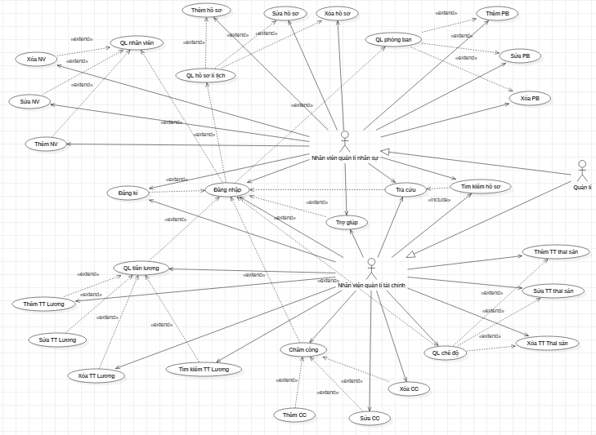

* UseCase Nhân viên quản lí nhân sự.

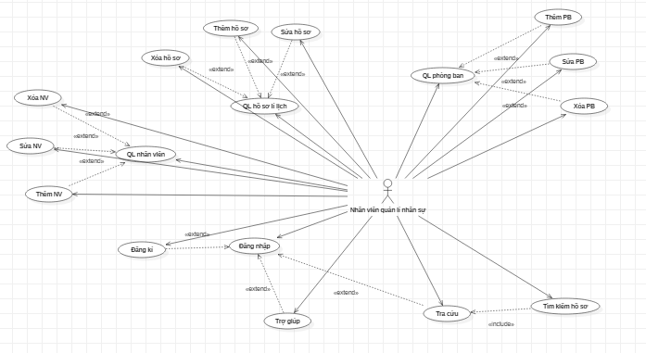

* UseCase Nhân viên quản lí tài chính.

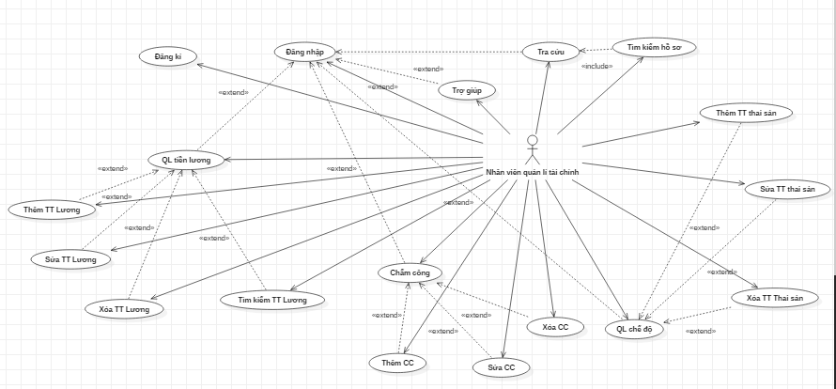

## Mô tả các bước

* Chi tiết UseCase quản lí nhân sự
* Quản lí thông tin nhân viên

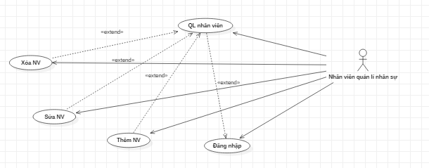

* Quản lí thông tin hồ sơ lí lịch

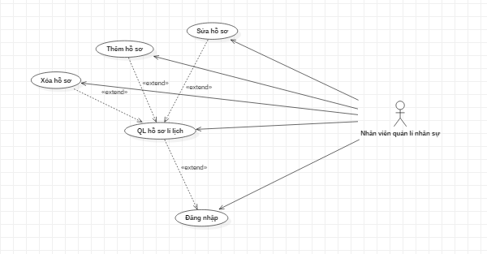

* Quản lí thông tin phòng ban

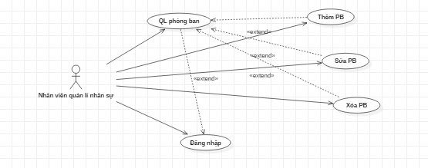

* Tra cứu, tìm kiếm

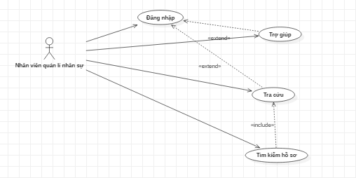

* Chi tiết usecase quản lí Tài chính
* Quản lí tiền lương

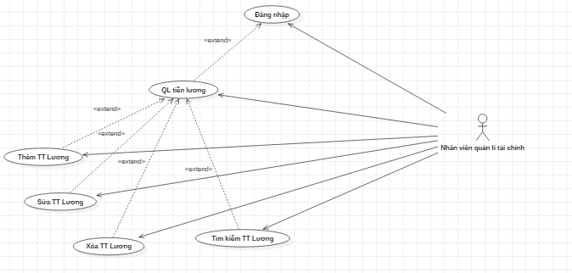

* Chấm công nhân viên

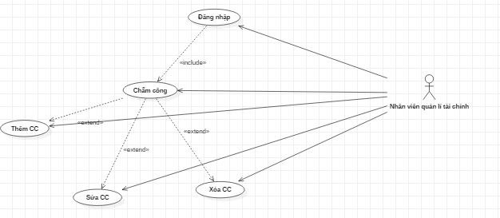

* Quản lí chế độ thai sản

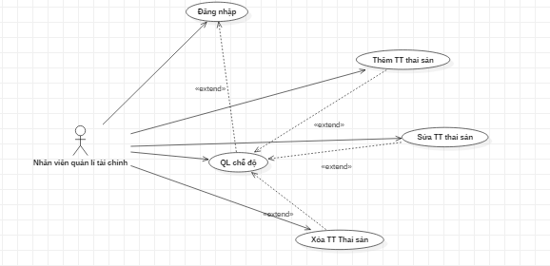

* Tra cứu, trợ giúp

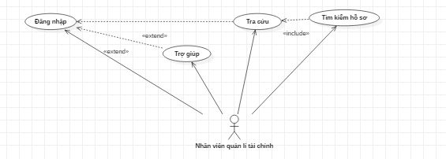

# 4. YÊU CẦU CHỨC NĂNG CỦA PHẦN MỀM

| **Mã yêu cầu** | **Mô tả** |
| --- | --- |
| 1.1 | Đăng nhập |
| 1.2 | Thoát màn hình đăng nhập |
| 2.1 | Nhập tên đăng kí để đăng nhập |
| 2.2 | Nhập mật khẩu |
| 2.3 | Nhập lại thông tin |
| 2.4 | Hoàn tất đăng kí: lưu trữ vào CSDL và cho phép đăng nhập, cửa sổ đăng nhập hiện lên. |
| 2.5 | Thoát màn hình đăng nhập trở về main |
| 3.1 | Hiển thị toàn bộ thông tin cá nhân |
| 3.2 | Hiển thị thông tin 1 rows lên các ô text |
| 3.3 | Cho phép chọn sẵn học vấn, học hàm bằng combobox |
| 3.4 | Nhập lại, xóa dữ liệu ở các ô text bảng TT nhân viên |
| 3.5 | Thêm 1 rows thông tin nhân viên |
| 3.6 | Sửa 1 rows thông tin nhân viên |
| 3.7 | Xóa 1 rows thông tin nhân viên |
| 3.8 | Thoát màn hình trở về main |
| 4.1 | Hiển thị thông tin nhân viên |
| 4.2 | Combobox với các dữ liệu đã có sẵn |
| 4.3 | Nhập lại nhân viên |
| 4.4 | Thêm thông tin nhân viên |
| 4.5 | Sửa thông tin nhân viên |
| 4.6 | Xóa thông tin nhân viên |
| 4.7 | Thoát màn hình trở về main |
| 5.1 | Hiển thị thông tin chấm công |
| 5.2 | Thêm |
| 5.3 | Sửa |
| 5.4 | Xóa |
| 5.5 | Thoát |
| 6.1 | Hiện thị thông tin phòng ban làm việc |
| 6.2 | Thêm |
| 6.3 | Sửa |
| 6.4 | Xóa |
| 6.5 | Thoát, trở về màn hình chính |
| 7.1 | Main xây dựng các button lựa chọn, ẩn, về vị trí ban đầu |
| 7.2 | Dữ liệu của các form hầu hết đổ ra main |
| 7.3 | Thoát main trở lại code |
| 8.1 | Tìm kiếm nhân viên theo tên, mã , CMND |
| 8.2 | Tìm kiếm nhân viên theo chức danh |
| 8.3 | Tìm kiếm nhân viên theo diện nghỉ sinh |
| 8.4 | Tìm kiếm nhân viên theo phòng ban |
| 9.1 | Trợ giúp, hướng dẫn sử dụng phần mềm |
|  |  |
| …. | ….. |

# 5. CÁC YÊU CẦU KHÁC

## 5.1. Yêu cầu tính dễ sử dụng

| **Mã yêu cầu** | **Mô tả** |
| --- | --- |
| [YC 10.1.1] | Ngôn ngữ giao diện dễ hiểu |
| [YC 10.1.2] | Các biểu tượng phải mang ý nghĩa nhất quán |

## 5.2. Yêu cầu về tính ổn định

| **Mã yêu cầu** | **Mô tả** |
| --- | --- |
| [YC 11.1.1] | Hoạt động 24/24 |

## 5.3. Yêu cầu về hiệu năng

| **Mã yêu cầu** | **Mô tả** |
| --- | --- |
| [YC 13.1.1] | Đáp ứng tối đa 10 giao dịch đồng thời |
| [YC 13.1.2] | Hỗ trợ số giao dịch lên đến 1000 trong 24 tiếng |

## 5.4. Yêu cầu bảo mật

| **Mã yêu cầu** | **Mô tả** |
| --- | --- |
| [YC 100.1.1] | Người sử dụng được cấp tài khoản và mật khẩu duy nhất |
| [YC 100.1.2] | Phân quyền cho người sử dụng đến từng chức năng |

## 5.5. Yêu cầu sao lưu và phục hồi

## 5.6. Yêu cầu về tính hỗ trợ

## 5.7. Yêu cầu về công nghệ

## 5.8. Yêu cầu về giao tiếp

## 5.9. Yêu cầu tài liệu người dùng và hỗ trợ trực tuyến

## 5.10. Yêu cầu pháp lý

[Bản quyền, luật pháp, v.v.]

## 5.11. Yêu cầu về các tiêu chuẩn áp dụng

[ISO, IEEE,…]

# 6. TIÊU CHUẨN NGHIỆM THU PHẦN MỀM

Phần mềm được nghiệm thu nếu tất cả các yêu cầu trên được thỏa mãn.

# 7. MÔ TẢ PHẦN MỀM

* Giao diện người dùng

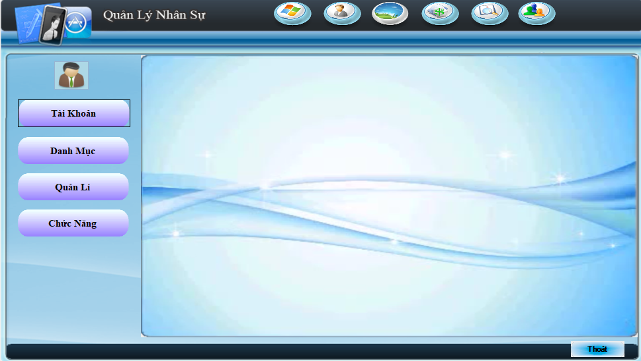

* Giao diện đăng nhập

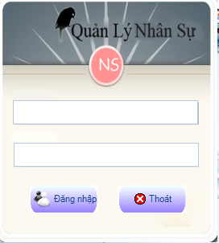

* 1. Giao diện cho phân quyền 1: Actor quản lí nhân lực
* Giao diện đăng kí tài khoản

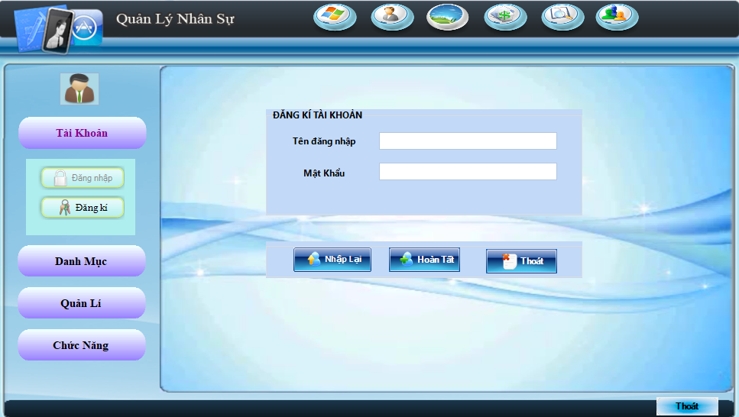

* Thông tin hồ sơ lí lịch của nhân viên

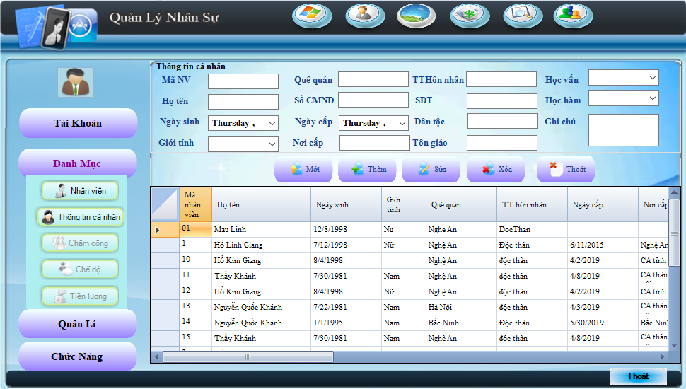

* Giao diện nhân viên

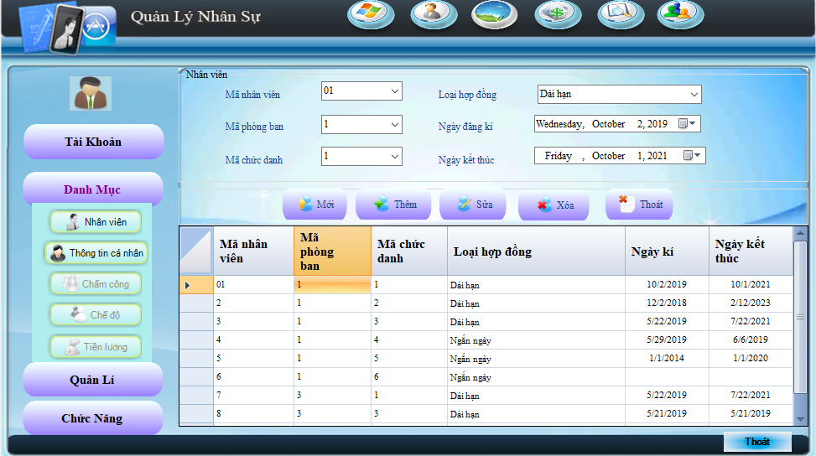

* Giao diện phòng ban

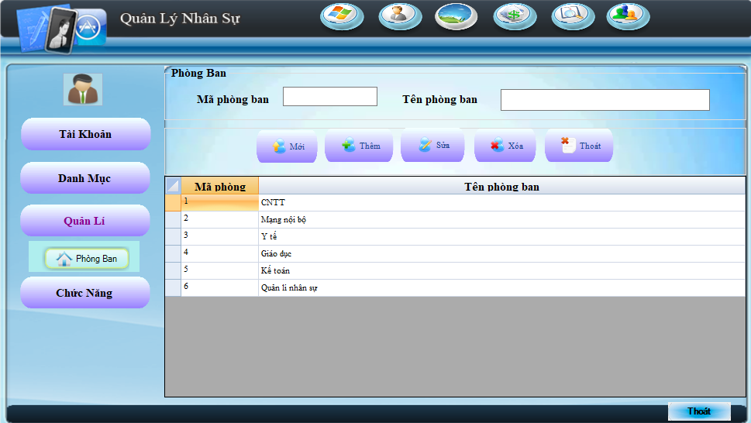

* Giao diện tìm kiếm

Theo thông tin lí lịch: mã nhân viên, tên nhân viên, số chứng minh nhân dân. Theo diện: chức danh, phòng ban, diện nghỉ sinh.

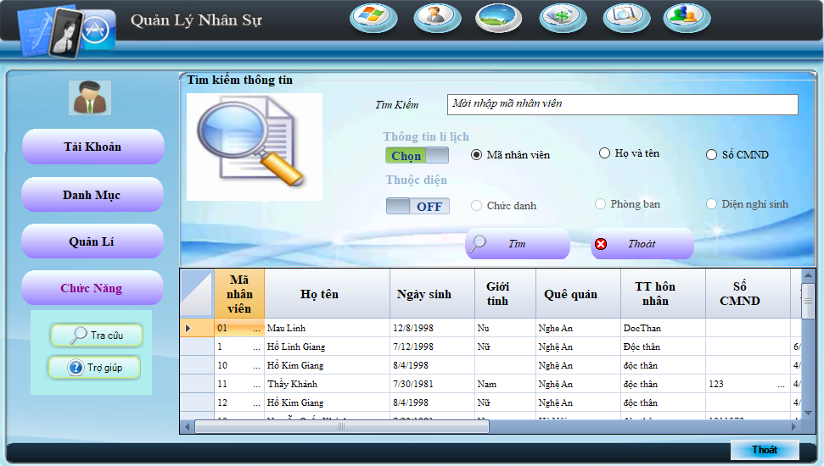

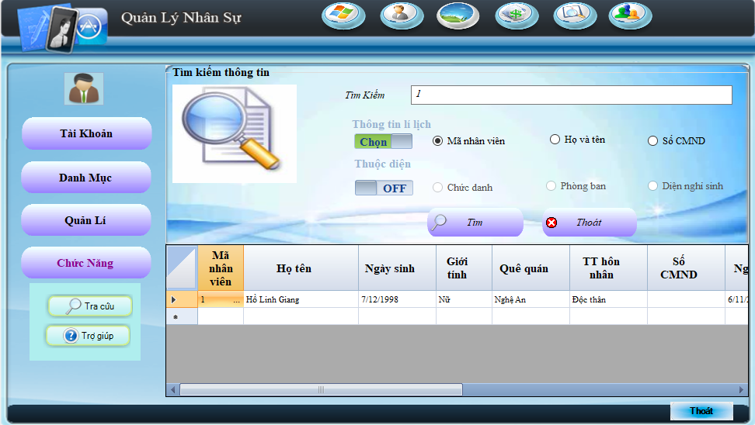

* Giao diện trợ giúp

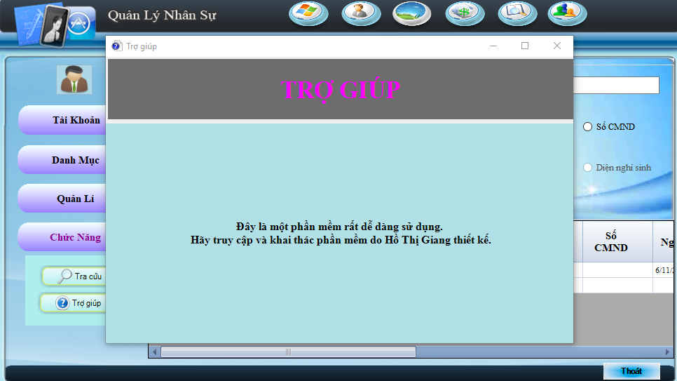

* 1. Giao diện cho phân quyền 2: Actor quản lí tài chính.
* Giao diện chấm công

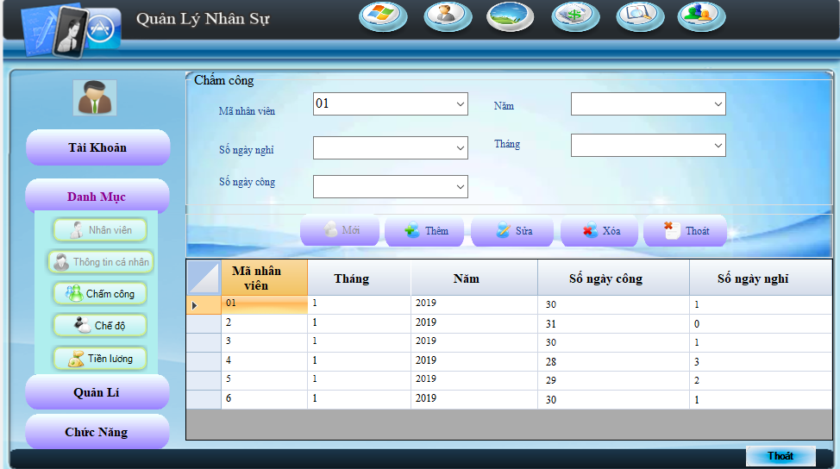

* Giao diện chế độ thai sản

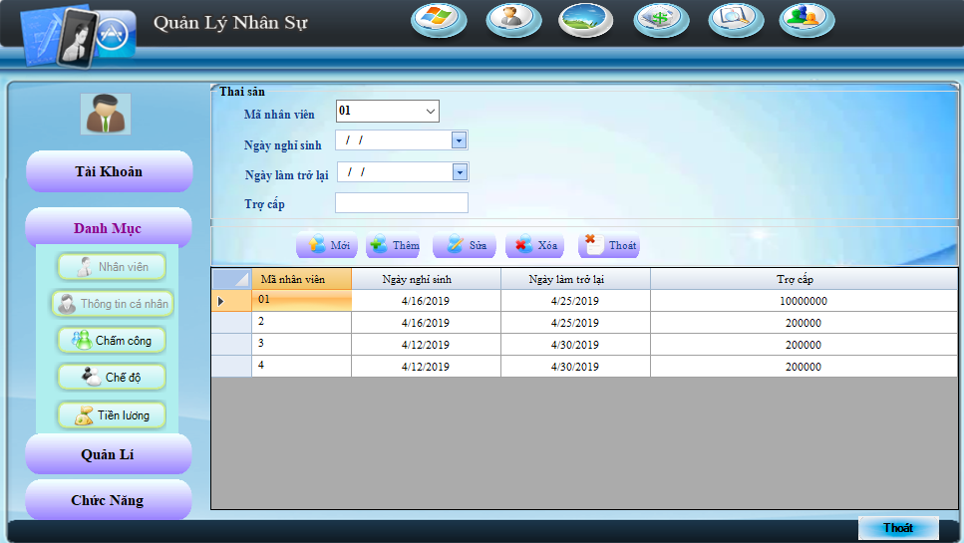

* Giao diện lương: Bảng lương công ty, bảng tăng lương cho nhân viên, lương nhân viên sau mỗi tháng, Bảng thống kê thay đổi lương cơ bản

